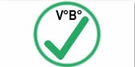

Firmado digitalmente por ESPINO COBEÑA Carlo Johan FAU 20336951527 soft

Motivo: Doy V° B°

Fecha: 15.06.2023 18:32:27 -05:00



Firmado digitalmente por SIFUENTES MASCCO Irene

Carolina FAU 20336951527 soft Motivo: Doy V° B°

Fecha: 14.06.2023 12:18:48 -05:00

Firmado digitalmente por AGUILERA RODRIGUEZ Henry FAU 20336951527 soft

Motivo: Doy V° B°

Fecha: 14.06.2023 11:31:34 -05:00

Política Nacional Multisectorial para las Niñas, Niños y Adolescentes al 2030 (PNMNNA)

1 El Centro Nacional de Planeamiento Estratégico (CEPLAN) ha establecido una semaforización del nivel de cumplimiento de los logros esperados, la cual ha sido adaptada (ver anexo 01).

|  |  |
| --- | --- |
| **Reporte de cumplimiento 2022** | |
| **Política nacional** | Política Nacional Multisectorial para las Niñas, Niños y Adolescentes al 2030 (PNMNNA). |
| **Ministerio rector o**  **conductor** | 039: Ministerio de la Mujer y Poblaciones Vulnerables (MIMP). |
| **Problema público** | Limitado ejercicio de derechos de las niñas, niños y adolescentes. |
| **Objetivos prioritarios (OP)** | OP.01. Mejorar las condiciones de vida saludables de las niñas, niños y adolescentes. OP.02. Fortalecer el desarrollo de la autonomía de las niñas, niños y adolescentes. OP.03. Disminuir el riesgo de desprotección de las niñas, niños y adolescentes.  OP.04. Fortalecer la participación de las niñas, niños y adolescentes en los distintos espacios de decisión de su vida diaria.  OP.05. Optimizar la gobernanza vinculado al ejercicio de derechos de las niñas, niños y adolescentes. |
| **Dispositivo legal** | Decreto Supremo N° 008-2021-MIMP. |
| **Resumen del reporte de cumplimiento1** | La PNMNNA busca alcanzar **05 objetivos prioritarios** (OP) mediante 22 lineamientos que se implementan a través de **47 servicios** (41 fortalecidos y 6 nuevos), cuyos avances se miden a través de 68 indicadores (17 a nivel de OP y 51 a nivel de servicios). Para el presente reporte de cumplimiento, el universo de análisis serán aquellos indicadores con metas establecidas en el 2022, debiéndose evaluar bajo esa condición 63 indicadores: **17 indicadores de objetivos prioritarios (IOP)** y **46 indicadores de servicios (enmarcados en 422 servicios**).  **Con respecto a los avances en los OP**  7 de los 17 indicadores (42%) de objetivos prioritarios (IOP) lograron un nivel de cumplimiento alto en 2022, los cuales tienen como responsables a los siguientes sectores: Ministerio de Salud - MINSA (03), Ministerio de Educación - MINEDU (02), Ministerio de Trabajo y Promoción del Empleo - MTPE y MIMP. Por otro lado, 05 IOP (29%) presentan un nivel de cumplimiento medio, los cuales están a cargo de: MINSA (03), Ministerio de Desarrollo e Inclusión Social - MIDIS y MTPE. Finalmente, 05 IOP (29%) presentan limitaciones para reportar su avance debido a que cuentan como fuente de información a la Encuesta Nacional Sobre Relaciones Sociales (ENARES), la cual no fue realizada en el 2022. |

2 Los 05 servicios restantes están a cargo del MINEDU y tienen su primera meta establecida en el 2023, los cuales corresponden a los siguientes: SS.01.04.01 Servicio de tutoría para promover el bienestar y fortalecer las competencias socioafectivas y cognitivas de las y los estudiantes, SS.02.02.02 Servicio de educación secundaria con formación técnica, SS.02.03.01 Servicio educativo de la educación básica regular para la atención de NNA con desfase en su trayectoria educativa, SS.03.03.01 Servicio de implementación de la educación sexual integral (ESI) a estudiantes de educación básica y SS.04.01.01 Servicio de fortalecimiento de los espacios de participación estudiantil.

|  |  |
| --- | --- |
|  | Ilustración 1: Nivel de cumplimiento de los IOP, 2022    Elaboración propia.  **Con respecto a los avances en los servicios**  De los 46 indicadores de servicios (ISS) que cuentan con metas programadas en el 2022, 14 indicadores (30%) alcanzaron un cumplimiento alto, los cuales corresponden a 14 servicios a cargo de los siguientes responsables: MINSA (02), Ministerio de Justicia y Derechos Humanos - MINJUSDH, MINEDU (03), MIDIS, Comisión Nacional para el Desarrollo y Vida sin Drogas - DEVIDA, MIMP (06 de los cuales: 03 corresponden al Programa Integral Nacional para el Bienestar Familiar - INABIF, 01 a Programa Nacional AURORA, 01 a la Dirección General de Adopciones  - DGA y 01 a la Dirección de Sistemas Locales y Defensorías - DSLD). Asimismo, 06 indicadores (13%) lograron un avance medio, los cuales corresponden a 06 servicios a cargo de: MINSA, MINJUSDH, y MIMP (04 de los cuales: 02 corresponden a la Dirección de Protección Especial - DPE, 01 a la Dirección de Políticas sobre Niñas Niños y Adolescentes - DPNNA y 01 a la DSLD).  Por otro lado, 07 indicadores (15%) lograron un cumplimiento bajo, los cuales corresponden a 07 servicios a cargo de los siguientes responsables: MINSA, Ministerio de Cultura – MINCUL, Ministerio de Transportes y Comunicaciones - MTC, y MIMP (04 de los cuales: 01 corresponde a INABIF, y 03 a la DPNNA). Asimismo,  12 indicadores (26%) presentan un cumplimiento mayor a 150%, los cuales corresponden a 12 servicios a cargo de los siguientes responsables: MTPE, MINSA (02), MINJUSDH (02), MINEDU (02), MIDIS, DEVIDA, MIMP (03 de los cuales: 01 corresponde al INABIF, 01 a la DSLD y 01 a la DPNNA).  Finalmente, 07 indicadores (15%) presentaron limitaciones para reportar información sobre sus avances, los cuales corresponden a 06 servicios que se detallarán en el acápite III. Al respecto: 05 indicadores están a cargo del MVCS, cuya limitación es la no disponibilidad de la Encuesta Nacional de Programas Presupuestales - ENAPRESS; por otro lado, 1 indicador a cargo del MINEDU está en proceso de cálculo con fuente Encuesta Nacional de Hogares - ENAHO del INEI. Finalmente, 1 servicio a cargo de la Dirección de Fortalecimiento de las Familias - DFF del MIMP no ha sido implementado. |

|  |  |
| --- | --- |
|  | Ilustración 2: Nivel de cumplimiento de los ISS, 2022    Elaboración propia.  Al desagregar el nivel de avance por OP, se puede observar en la ilustración 3 que tanto el OP.01, el OP.03 y el OP.04 cuentan con servicios cuyos indicadores presentan un avance bajo, siendo el OP.03 el que presenta una mayor cantidad. Asimismo, se identifica que el OP.05 no cuenta con servicios que contribuyan a sus avances, sino con 02 lineamientos de carácter institucional.  Ilustración 3: Nivel de cumplimiento de los ISS por OP, 2022    Elaboración propia.  Al desagregar por responsable de servicio, se identifica que los niveles bajos corresponden al MIMP, MINCUL, MINSA y MTC. Por otro lado, el MVCS es el que presenta el mayor número de limitaciones relacionadas a la ENAPRESS del INEI, seguido por el MIMP y el MINEDU. Finalmente, 08 sectores presentan indicadores con posibles fallas de planeación en las metas establecidas al 2030: |

|  |  |
| --- | --- |
|  | Ilustración 4: Nivel de cumplimiento de los ISS por sector responsable, 2022    Elaboración propia. |
| **I. Cumplimiento de los objetivos prioritarios de la PNMNNA3.** | |
| **OP.01. Mejorar las condiciones de vida saludables de las niñas, niños y adolescentes.**  **Responsable: MINSA** | Se mide a través de 06 indicadores que corresponden al MINSA, de los cuales 03 presentan un nivel de cumplimiento alto y 03 un cumplimiento medio. A continuación, el detalle de cada uno:  **Ilustración 5: Porcentaje de nacidos vivos menores de 37 semanas de gestación, 2021-2022**  **IOP.01.01.** Meta 2022: 19.8% // Valor 2022: 21.8% // Cumplimiento: Alto    Fuente: ENDES – INEI. Elaboración propia.  No se logró alcanzar la meta de 19.8%, pues el porcentaje de nacidos vivos menores de 37 semanas de gestación fue de 21.8%, lo cual representa un cumplimiento alto de 90.8% respecto a la meta esperada. Cabe señalar que el valor obtenido para el año 2022 es mayor en 0.5 puntos porcentuales al valor logrado en el 2021. |

3 Se calcula el porcentaje de avance utilizando la siguiente fórmula:

* Para indicadores con sentido ascendente:

𝑉𝑎𝑙𝑜𝑟 𝑜𝑏𝑡𝑒𝑛𝑖𝑑𝑜 2022

𝐿𝑜𝑔𝑟𝑜 𝑒𝑠𝑝𝑒𝑟𝑎𝑑𝑜 2022

* Para indicadores con sentido descendente:

𝑥100

𝐿𝑜𝑔𝑟𝑜 𝑒𝑠𝑝𝑒𝑟𝑎𝑑𝑜 2022

𝑉𝑎𝑙𝑜𝑟 𝑜𝑏𝑡𝑒𝑛𝑖𝑑𝑜 2022

𝑥100

|  |  |
| --- | --- |
|  | **Ilustración 6: Porcentaje de niños y niñas menores de 5 años de edad con desnutrición crónica, 2021-2022**  **IOP.01.02.** Meta 2022: 9.1% // Valor 2022: 11.7% // Cumplimiento: Medio    Fuente: ENDES – INEI. Elaboración propia.  Existe una brecha de 2.6% entre el logro esperado y el valor obtenido en el año 2022, lo que representa un nivel de cumplimiento medio pues el porcentaje de niños y niñas menores a 5 años de edad que presentaron desnutrición crónica fue de 11.7%, presentando así un avance respecto a la meta de 77.8%.  **Ilustración 7: Porcentaje de anemia en niñas y niños de 6 a 35 meses, 2021-2022 IOP.01.03.** Meta 2022: 39.5% // Valor 2022: 42.4% // Cumplimiento: Alto    Fuente: ENDES – INEI. Elaboración propia.  No se logró alcanzar la meta de 39.5%, pues el porcentaje de anemia en niñas y niños de 6 a 35 meses fue de 42.4%, ello representa un nivel de cumplimiento alto de 93.2% respecto a la meta. El valor obtenido para dicho indicador en el 2022 ha sido mayor a los resultados del 2021 y 2019. |

|  |  |
| --- | --- |
|  | **Ilustración 8: Prevalencia de anemia en mujeres adolescentes entre 12 y 17 años de edad, 2021-2022**  **IOP.01.04.** Meta 2022: 22.9% // Valor 2022: 22.9% // Cumplimiento: Alto    Fuente: ENDES – INEI. Elaboración propia.  Se logró superar ligeramente la meta prevista para el año 2022, ya que, la prevalencia de anemia en mujeres entre 12 y 17 años fue de 22.86%, lo cual representa un avance de 100.2% y un nivel de cumplimiento alto. El valor obtenido para el indicador en el 2022 es mayor en 3.4% al resultado del 2021.  **Porcentaje de adolescentes que señalaron tener mucha dificultad para realizar sus actividades diarias por un problema de salud mental, 2021-2022**  **IOP.01.05.** Meta 2022: 26.1% // Valor 2022: 34.4% // Cumplimiento: Medio  Existe una brecha de 8.3% entre el valor obtenido y el logro esperado, el porcentaje de adolescentes que señalaron tener mucha dificultad para realizar sus actividades diarias por un problema de salud mental fue de 34.4%, lo cual representa un avance de 75.9% y un cumplimiento medio. Cabe señalar que el valor obtenido en el año 2022 es mayor en 8 puntos porcentuales al resultado del 2021 (26.3%). Al respecto, no se presenta la ilustración en tanto se encuentra en proceso de revisión las metas planteadas.  **Ilustración 10: Porcentaje de adolescentes de 15 a 17 años de edad que ya son madres o están embarazadas por primera vez, 2021-2022**  **IOP.01.06.** Meta 2022: 4.4% // Valor 2022: 5.5% // Cumplimiento: Medio    Fuente: ENDES – INEI. Elaboración propia. |

|  |  |
| --- | --- |
|  | No se alcanzó la meta prevista de 4.4%, pues el porcentaje de adolescentes que ya son madres o están embarazadas por primera vez fue de 5.5%, lo que representa un  nivel de cumplimiento medio de 80.6% respecto a la meta. Cabe mencionar que el valor alcanzado en el año 2022 es el mismo al logrado en el año 2021. |
|  | Se mide a través de 03 indicadores que corresponden al MIDIS (1) y el MINEDU (2) de los cuales 02 presentan un nivel de cumplimiento alto y 01 nivel medio. A continuación, el detalle de cada uno: |
|  | **Ilustración 11: Porcentaje de niños y niñas entre 9 y 12 meses de edad que tiene adecuada interacción madre-hijo/a como precursor del apego seguro, 2021- 2022** |
|  | **IOP.02.01.** Meta 2022: 51.6% // Valor 2022: 43.9% // Cumplimiento: Medio |
| **OP.02.**  **Fortalecer el desarrollo de la autonomía de las niñas, niños y adolescentes.**  **Responsables:** | Fuente: ENDES – INEI. Elaboración propia.  No se alcanzó la meta prevista (51.6%) para el año 2022, ya que, el porcentaje de niños y niñas entre 9 y 12 meses de edad que tiene adecuada interacción madre- hijo/a como precursor del apego seguro fue de 43.9%, lo que representa un cumplimiento medio de 85.1% respecto a la meta. Asimismo, a pesar de que el valor obtenido es mayor en 2.4% respecto del 2021, aún no se logra superar el valor logrado en el 2018. |
| **MIDIS, MINEDU** | **Ilustración 12: Tasa de conclusión, primaria, grupo de edades 12-13 (% del total), 2021-2022** |
|  | **IOP.02.02.** Meta 2022: 92.0% // Valor 2022: 90.0% // Cumplimiento: Alto |
|  |  |
|  | Fuente: ENAHO – INEI. Elaboración propia. |
|  | No se alcanzó la meta de 92% prevista para el 2022, pues la tasa de conclusión entre 12 y 13 años de educación primaria fue de 90.0%; sin embargo, representa un avance |

|  |  |
| --- | --- |
|  | significativo de 97.8% (cumplimiento alto). Destacar que el valor obtenido para este indicador en el año 2022 fue mayor al del 2019 y 2021.  **Ilustración 13: Tasa de conclusión, secundaria, grupo de edades 17-18 (% del total), 2021-2022**  **IOP.02.03.** Meta 2022: 80.3% // Valor 2022: 79.3% // Cumplimiento: Alto    Fuente: ENAHO – INEI. Elaboración propia.  No se logró alcanzar la meta prevista para el año 2022 (80.3%), pues la tasa de conclusión entre 17 y 18 años de educación secundaria fue de **79.3%;** sin embargo, representa un nivel cumplimiento alto, en tanto se logró un avance de 98.8% respecto  a la meta esperada. |
| **OP.03.**  **Disminuir el riesgo de desprotección de las niñas, niños y adolescentes.**  **Responsable: MIMP, MTPE** | Se mide a través de 06 indicadores, de los cuales 04 corresponden al MIMP4 y 02 al MTPE. En el primer caso, son de fuente ENARES del INEI, encuesta que no se realizó en el 2022; mientras que, en el caso del MTPE, se emplea la ENAHO del INEI, los cuales se detallan a continuación:  **Ilustración 14: Porcentaje de niños y niñas de 5 a 13 años de edad que trabajan por debajo de la edad mínima, 2021-2022**  **IOP.03.05.** Meta 2022: 13.8% // Valor 2022: 16.1% // Cumplimiento: Medio    Fuente: ENAHO – INEI. Elaboración propia.  No se alcanzó la meta de 13.8% que estaba prevista para el año 2022, pues el porcentaje de niños y niñas entre 5 a 13 años de edad que trabajan por debajo de la edad mínima fue de **16.1%**; sin embargo, este valor representa un cumplimiento |

4 Los indicadores son: “Porcentaje de niñas, niños y adolescentes de 9 a 17 años de edad, en situación de riesgo de desprotección familiar”, “Porcentaje niñas, niños y adolescentes de 9 a 17 años de edad víctimas de algún tipo de violencia (psicológica o física) en su hogar, en los últimos 12 meses”, “Porcentaje de adolescentes de 12 a 17 años de edad que han sido víctimas de violencia sexual, alguna vez en su vida” y “Porcentaje de niñas, niños y adolescentes de 9 a 17 años de edad, que han sido afectados por una situación de violencia entre pares en el entorno escolar, en los últimos 12 meses”.

|  |  |
| --- | --- |
|  | medio, en tanto se logró un avance de 85.7% respecto a la meta. Cabe mencionar que por segundo año consecutivo este indicador muestra una tendencia decreciente.  **Ilustración 15: Porcentaje de adolescentes de 14 a 17 años de edad que trabajan en condición peligrosa, 2021-2022**  **IOP.03.06.** Meta 2022: 7.2% // Valor 2022: 7.4% // Cumplimiento: Alto    Fuente: ENAHO – INEI. Elaboración propia.  No se logró alcanzar la meta prevista para el año 2022 (7.2%), pues el porcentaje de adolescentes de 14 a 17 años de edad que trabajan en condición peligrosa fue de **7.4%;** sin embargo, representa un cumplimiento alto en tanto se logró un avance significativo de 97.3% respecto a la meta esperada. Asimismo, el valor obtenido se redujo en 2.9% respecto del valor del 2021 y logra igualar el porcentaje del 2019. |
| **OP.04.**  **Fortalecer la participación de las niñas, niños y adolescentes en los distintos espacios de decisión de su vida diaria.**  **Responsable: MIMP** | Se mide a través del indicador: “IOP.04.01. Índice de participación de niñas, niños y adolescentes en espacios de participación de su vida diaria” que corresponde al MIMP, cuya fuente es: ENARES, ENAHO y registros administrativos del MIMP. Debido a que la ENARES no fue realizada en el 2022, no se puede calcular el índice. |

|  |  |
| --- | --- |
| **OP.05.**  **Optimizar la gobernanza vinculado al ejercicio de derechos de las niñas, niños y adolescentes.**  **Responsable: MIMP** | **Ilustración 16: Índice del presupuesto público en niñas, niños y adolescentes, 2021-2022**  **IOP.05.01.** Meta 2022: 0.61 // Valor 2022: 0.67 // Cumplimiento: Alto    Fuente: RRAA de MIMP. Elaboración propia.  Se logró superar la meta prevista del año 2022 (0.61), pues el índice de presupuesto público en niñas, niños y adolescentes fue de 0.67, lo cual representa un cumplimiento alto al haberse logrado un avance de 109.8% respecto a la meta  esperada. En consecuencia, a nivel nacional y subnacional, se ha ejecutado mayor presupuesto para las intervenciones dirigidas a las niñas, niños y adolescentes. |
| **II. Situación de las principales actividades que contribuyen al cumplimiento del objetivo de la PNMNNA y uso de recursos5.** | |
| **OP.01.6** | El OP.01 cuenta con **10 servicios** de los cuales, en el 2022, **04 lograron** contribuir con el objetivo:  Los tres primeros tienen como responsable al MINSA:  ***SS.01.01.01. Servicio de atención prenatal***  En este servicio el 85.1% de gestantes recibieron 6 o más controles en su último parto dentro de los 5 años previos a la encuesta. En tal sentido, no se superó la meta esperada de 88.6% para el año 2022, sin embargo, el valor obtenido representa un nivel de cumplimiento alto de 96.0%. Por otro lado, respecto al valor logrado en 2021, hay un incremento de 0.6 pp. Respecto a las causas, el MINSA no ha remitido la información cualitativa solicitada.  ***SS.01.01.04. Servicio de atención en salud a través de telemedicina***  Este servicio logró que el 80.0% de NNA fueran atendidos mediante telemedicina en condiciones adecuadas. En tal sentido, se superó la meta esperada de 69.0% para el año 2022, obteniendo un 115.9% de avance. Además, con este resultado, también se ha logrado superar la meta esperada hasta el año 2025, con lo cual la entidad responsable deberá implementar las acciones correspondientes que permitan garantizar la sostenibilidad del logro alcanzado para los años posteriores. |

5 Se detallan los avances de aquellos servicios cuyos indicadores han logrado un nivel de cumplimiento alto o presentan un cumplimiento mayor a 150%.

6 El OP.01. cuenta con 04 lineamientos que se operativizan a través de 10 SS (11 indicadores), de los cuales 01 servicio cuenta con meta a partir del 2023, el cual corresponde al 01.04.01 Servicio de tutoría para promover el bienestar y fortalecer las competencias socioafectivas y cognitivas de las y los estudiantes a cargo del MINEDU.

|  |  |
| --- | --- |
|  | ***Causas***  Según la información brindada por el MINSA, algunas de las medidas que contribuyeron al logro de la meta en el 2022 fue el mejoramiento del equipamiento tecnológico y biomédico de 678 establecimientos de salud a nivel nacional mediante la ejecución de Inversiones de Optimización, de Ampliación Marginal, de Rehabilitación y de Reposición (IOARR).  ***SS.01.03.01. Servicio de detección temprana en problemas de salud mental***  El servicio logró que el 26.1% de NNA con tamizaje positivo en trastornos mentales y del comportamiento iniciaran su atención en los servicios de salud mental, es decir: 17,620 (53.0% hombres y 47.0% mujeres) de las 67,542 de NNA reportadas. En tal sentido, se superó la meta esperada de 10.0% para el año 2022, obteniendo un 261% de avance del indicador, lo cual genera que las metas sean evaluadas. Es preciso indicar que, para el año 2021, no se reportó un resultado para este indicador.  ***Causas***  De acuerdo a la información enviada por el MINSA, algunos de los factores que contribuyeron al cumplimiento de la meta fueron los siguientes:   1. Tamizaje en trastornos mentales y del comportamiento a cargo de profesionales de la salud capacitados. 2. Transferencias de presupuesto realizadas en el marco del Decreto Supremo N° 049-2022- EF para fortalecer la atención en los servicios de salud mental. 3. Fortalecimiento de capacidades a operadores de salud en los diferentes instrumentos de tamizaje para identificar trastornos y/o problemas de salud mental en NNA 4. Mejoramiento del registro de actividades de salud mental en el sistema de información HIS MINSA.   ***SS.01.04.02. Servicio de acompañamiento a familias – SAF***  Este servicio se encuentra a cargo del MIDIS, quien reportó que el 48.1% de las niñas y niños usuarios iniciaron el acompañamiento familiar en los primeros 30 días de edad; es decir: 1,830 (52.7% hombres y 47.3% mujeres) de los 3,802 niñas y niños usuarios. En tal sentido, se logró superar la meta esperada de 28.9% para el año 2022, obteniendo un 166.4% de avance, por lo cual sus metas deberán ser evaluadas. Es preciso indicar que el resultado obtenido ha sobrepasado la meta del año 2030, con lo cual la entidad responsable deberá implementar las acciones correspondientes que permitan garantizar la sostenibilidad del logro alcanzado para los años posteriores.  ***Causas***  Según lo informado por el MIDIS, dentro de las causas que contribuyeron al cumplimiento de la meta para el 2022 destacan las siguientes:   1. La emisión de la Resolución directoral ejecutiva (RDE) N° 000379-2022- MIDIS/PNCM-DE que aprobó la directiva de “Afiliación y Egreso de las Usuarias y los Usuarios a los Servicios del Programa Nacional Cuna Más”, estableció como estrategia la afiliación temprana de las niñas y niños entre los primeros 30 días de nacido, a fin de que la familia reciba su primera visita en ese periodo. Esta estrategia va de la mano con la captación de gestantes en los últimos tres meses de gestación, dado que se realiza la sensibilización de la familia para la afiliación del usuario desde el nacimiento de la niña o niño. 2. La emisión de la RDE N° 000026-2022-MIDIS/PNCM-DE que aprobó la Directiva denominada “Prestación del Servicio de Acompañamiento a Familias del Programa Nacional Cuna Más”, versión 1, disponiendo el registro de la intervención en el sistema informático con una frecuencia de reporte mensual. |

|  |  |
| --- | --- |
|  | 1. En el marco de los módulos de capacitación, se desarrollaron sesiones de formación inicial y continua con los equipos técnicos y actores comunales del Programa Nacional Cuna Más (PNCM) para la prestación del servicio de acompañamiento a familias. 2. Funcionamiento de 1,113 comités de gestión, los cuales contaron con 11,693 facilitadoras y 1,100 acompañantes técnicos del SAF. 3. Culminación de la revisión y aprobación de las Normas Técnicas de los productos de acompañamiento familiar y cuidado extra familiar del PPoR DIT relacionados a los servicios del PNCM; así como sus nuevos modelos operacionales, que permita la adecuada implementación de los mismos de acuerdo al diseño establecido en la Resolución Suprema N° 023-2019-EF. |
| **OP.02.7** | El OP.02 cuenta con **09 servicios** de los cuales, en el 2022, **04 indicadores lograron** contribuir con el objetivo:  ***SS.02.01.01. Servicio educación inicial para el desarrollo cognitivo y socioemocional (0 a 5 años)***  Este servicio se encuentra a cargo del MINEDU y cuenta con 02 indicadores, el cual sólo 01 logró un cumplimiento alto:  Al respecto, el MINEDU reportó que 6.75% de las niñas y niños con edades de 0 a 2 años fueron matriculados, es decir: 102,319 (51.5% hombres y 48.5% mujeres) de los 1’515,536 niñas y niños de ese rango etario. En tal sentido, casi se logró igualar la meta esperada de 6.8% para el año 2022, obteniendo un 99.2% de avance alto del indicador. Es preciso indicar que, para el año 2021 no se reportó el resultado de este indicador.  ***Causas***  Según la información brindada por el MINEDU, dentro de las causas que contribuyeron al cumplimiento de la meta para el 2022 destacan las siguientes:   1. Se elaboraron las siguientes herramientas curriculares:    * Cartilla de juego, respondiendo a las características solicitadas en el producto del PPoR DIT.    * Cartilla de desarrollo socioemocional, respondiendo a las características solicitadas en el producto del PPoR DIT.    * Guía para el uso de las cartillas cuidados con amor, dirigido a docentes y a las promotoras para el trabajo con padres de familia.    * Videos y post en los que revalora la importancia de la docente en el servicio educativo, dirigido a padres de familia.    * Guiones para cuñas radiales Nadie nace sabiendo. 2. Se fortalecieron capacidades:    * Taller virtual de Planificación y evaluación en ciclo I, dirigido a especialistas de las DRE/GRE y UGEL.    * Taller de inducción a especialistas pedagógicos para la primera etapa de implementación de la estrategia de consolidación de aprendizajes en Educación Inicial, dirigido a especialistas pedagógicos.    * Pasantía para especialistas sobre planificación en ciclo I, especialistas de DRE y UGEL de la región Tacna.    * Taller presencial sobre planificación y evaluación en ciclo I, dirigido a especialistas de las DRE/GRE y UGEL de todas las regiones del país.    * Webinars sobre aspectos relacionados a la atención educativa de los niños de 0 a 2 años. |

7 El OP.02. cuenta con 06 lineamientos que se operativizan a través de 09 SS (10 indicadores), de los cuales 02 servicios cuentan con metas a partir del 2023, los cuales corresponden a SS.02.02.02 Servicio de educación secundaria con formación técnica y SS.02.03.01 Servicio educativo de la educación básica regular para la atención de NNA con desfase en su trayectoria educativa a cargo del MINEDU.

|  |  |
| --- | --- |
|  | * Aprendo en Casa Web: https://aprendoencasa.pe/# * 49 podcast con orientaciones para promover el desarrollo de competencias parentales y 6 videos sobre cómo se visualizan las competencias en este ciclo. * Avance en el diseño metodológico del diagnóstico sobre el funcionamiento de los servicios educativos del Ciclo I.   ***SS.02.01.02. Servicio de cuidado diurno – SCD***  Este servicio se encuentra a cargo del MIDIS a través del Programa Nacional Cuna Más (PNCM), en el cual el 20.3% de las niñas y niños de 6 a 36 meses de edad de la población objetivo fueron usuarios del servicio de cuidado diurno, es decir, 59,690 (51.2% hombres y 48.8% mujeres) de los 294,618 niñas y niños de la población objetivo. En tal sentido, no se superó la meta esperada de 20.5% para el año 2022, sin embargo, se obtuvo un avance significativo de 99.0% y un nivel de cumplimiento alto.  ***Causas***  Según la información brindada por el MIDIS, dentro de las causas que contribuyeron al cumplimiento de la meta para el 2022 destacan las siguientes:   1. La emisión de la Resolución directoral ejecutiva (RDE) N° 000056-2022- MIDIS/PNCM-DE que aprobó la directiva de “Prestación del Servicio de Cuidado Diurno del Programa Nacional Cuna Más”, versión 0, la cual dispuso la atención integral de niñas y niños usuarios en los Centros Infantiles de Atención Integral (CIAI), asimismo, el registro de la intervención en el sistema informático con una frecuencia de reporte mensual. 2. Los nuevos criterios de focalización del Programa Nacional Cuna Más, aprobado con Resolución Ministerial N° 162-2021-MIDIS, modificó la población objetivo del SCD y elevó las metas del indicador hasta el año 2030, pasando para el año 2022 de 6.4% a 20.5%. 3. En el marco de los módulos de capacitación, se desarrollaron sesiones de formación inicial y continua con los equipos técnicos y actores comunales del PNCM para la prestación del servicio de cuidado diurno. 4. Funcionamiento 660 comités de gestión, los cuales contaron con 8,466 madres cuidadoras, 1,489 madres guías, 1,159 guías de familia y 2,148 socias/os de cocina. 5. Culminación de la revisión y aprobación de las Normas Técnicas de los productos de acompañamiento familiar y cuidado extra familiar del PPoR DIT relacionados a los servicios del PNCM; así como sus nuevos modelos operacionales, que permita la adecuada implementación de los mismos de acuerdo al diseño establecido en la Resolución Suprema N° 023-2019-EF. 6. Reactivación presencial del servicio a través de intervenciones en infraestructura y equipamientos de Centros Infantiles de Atención Integral (CIAI) y servicios alimentarios (SA) con recursos presupuestales asignados al programa, así como a través de la estrategia de cooperación “Construyendo unidos por la Primera Infancia” con apoyo de entidades privadas, públicas u otras, para lograr el retorno a la atención presencial del 100% de nuestros usuarios en el año 2023. 7. Cierre de brecha de personal de los servicios del PNCM, según ratios establecidos para la prestación de los servicios. 8. Certificación de competencias de los actores comunitarios de los servicios del programa de acuerdo al estándar de calidad establecido en el diseño del PPoR DIT.   Es preciso indicar que el PNCM actualizó las metas hasta el año 2030 en coordinación con el MIMP, como parte de las mejoras realizadas en el 2022. |

|  |  |
| --- | --- |
|  | ***SS.02.02.01. Servicios de educación básica regular diferenciados para incrementar el acceso y la conclusión oportuna de acuerdo con el contexto de las NNA***  Este servicio se encuentra a cargo del MINEDU, quien reportó que el 7.3% de los adolescentes estudiantes estuvieron matriculados en los Modelos de Servicio Educativo (MSE) secundaria rural, es decir: 24,668 (50.1% hombres y 46.9% mujeres) de los 3’399,968 adolescentes en los ámbitos donde se implementa los MSE. En tal sentido, se logró superar la meta esperada de 7.2% para el año 2022, obteniendo un 101.4% de avance y un nivel de cumplimiento alto del indicador. Cabe mencionar que se logró un aumento de 0.7 pp respecto a lo logrado en el 2021, asimismo, con el resultado obtenido, se ha igualado a la meta del año 2024 que es de 7.3%.  ***Causas***  Según la información brindada por el MINEDU, dentro de las causas que contribuyeron al cumplimiento de la meta para el 2022 destacan las siguientes:   1. Elaboración de una propuesta de "ruta para garantizar la continuidad en estudiantes embarazadas y madres de los MSE del ámbito rural, el mismo que será socializado con los sectores. 2. Reuniones con la Defensoría del Pueblo con la participación de diferentes direcciones del MINEDU la cual deriva en acuerdos con DISER para el apoyo en la incidencia con otros sectores para mejorar.   ***SS.02.04.01. Servicio de prevención del consumo de drogas en el ámbito educativo***  Este servicio, a cargo de DEVIDA, reportó que el 63.6% de los estudiantes de nivel secundaria tuvieron una alta percepción de riesgo sobre el consumo de 5 drogas psicoactivas legales e ilegales, es decir: 116,220 (46.2% hombres y 53.8% mujeres) de los 182,755 estudiantes que respondieron a las preguntas asociadas a percepción de riesgo. En tal sentido, se logró superar la meta esperada de 59.8% para el año 2022, obteniendo un 106.4% de avance del indicador. Es preciso indicar que el valor obtenido ha sobrepasado la meta del año 2024 que es de 63.8%.  ***Causas***  Según la información brindada por DEVIDA, dentro de las causas que contribuyeron al cumplimiento de la meta para el 2022 destacan las siguientes:   1. Retorno a las sesiones del programa de prevención del consumo de drogas de manera presencial en la gran mayoría de las instituciones educativas. 2. Supervisión y asistencia técnica a los equipos técnicos regionales de las 25 Direcciones Regionales de Educación a fin de mejorar la implementación de los servicios. 3. La implementación de materiales de trabajo con contenidos diferenciados de acuerdo con la etapa de desarrollo de los estudiantes. Las sesiones del programa se encuentran estructuradas y se implementan en las horas de tutoría.   ***SS.02.04.02. Servicio de orientación, consejería e intervención breve para la atención de niños, niñas y adolescentes con consumo de drogas***  Este servicio, a cargo también de DEVIDA, reportó que el 87.0% de NNA atendidos por problemas asociados al consumo de drogas concluyen el paquete integral de intervención, es decir, 7,503 (55.2% hombres y 44.8% mujeres) de las 8,621 NNA. En tal sentido, se logró superar la meta esperada de 32.0% para el año 2022, obteniendo un 271.9% de avance del indicador, por lo cual sus metas deberán ser evaluadas. Es preciso indicar que con el valor obtenido se ha sobrepasado la meta del año 2030 que es de 44.0%. |

|  |  |
| --- | --- |
|  | ***Causas***  Según la información brindada por DEVIDA, dentro de las causas que contribuyeron al cumplimiento de la meta para el 2022 destacan las siguientes:   1. Implementación del "Servicio orientación, consejería e intervención breve" a través de 25 DIRESA/GERESA según lo programado en sus Planes Operativos Anuales. Para tal fin, se coordinó con las Direcciones/Gerencias Regionales de Educación. 2. Supervisión y asistencia técnica a los equipos técnicos regionales de las 25 DIRESA/GERESA a fin de fortalecer y asegurar la implementación del servicio. 3. La disminución de las restricciones impuestas por la pandemia por COVID- 19, permitió que el servicio se siga brindando de manera presencial en todos los establecimientos de salud focalizados. 4. Contar con documentos técnicos que guíen a los/as psicólogos/as de los Centros de Salud para una adecuada implementación del servicio. Actualmente se cuenta con un documento técnico que brinda lineamientos para el desarrollo de las atenciones en el marco del "Servicio orientación, consejería e intervención breve”. 5. Contar con un gran número de padres de familia comprometidos en apoyar a sus hijos/as frente a los riesgos del consumo de drogas, que permitieron que las Instituciones Educativas deriven a las niñas, niños y adolescentes a los Centros de Salud para que puedan acceder al servicio.   ***SS.02.05.01. Servicio de educación física para promover una vida activa y saludable en las NNA***  Este servicio se encuentra a cargo del MINEDU, quien reportó que el 17.0% de las instituciones educativas públicas de educación básica, asignan 3 horas a la semana para la clase de educación física, es decir, 7,679 (51.8% urbano y 48.2% rural) de los 45,242 IIEE, según el Padrón de servicios educativos del Ministerio de Educación. En tal sentido, se logró superar la meta esperada de 10.69% para el año 2022, obteniendo un 158.7% de avance del indicador, por lo cual sus metas deberán ser evaluadas. Es preciso indicar que el valor obtenido ha sobrepasado la meta del año 2028 que es de 16.96%. Por otra parte, mencionar que en el 2021 el MINEDU no reportó avance sobre este indicador.  ***Causas***  Según la información brindada por el MINEDU, dentro de las causas que contribuyeron al cumplimiento de la meta para el 2022 destacan las siguientes:   1. Incorporación del artículo 9.15 en la Ley 31635-Ley de Presupuesto del Sector Público para el Año Fiscal 2022, por un monto total de S/ 162,029,917 para las plazas de Profesores de Educación Física, como recursos intangibles para el pago de sus remuneraciones, garantizando su sostenibilidad. 2. Creación de la finalidad presupuestal para el pago de remuneraciones de Profesores de Educación Física. 3. Modificación de la Ley 30432-Ley que garantiza la práctica de la educación física y garantiza la práctica del deporte y la educación física en los diferentes niveles de la Educación Básica Pública; mediante la Ley 31466- Ley que modifica la Ley 30432, engranado en la Política Nacional del Deporte: en los siguientes artículos:    1. Artículo 5 que modifica la temporalidad de 5 años al 2021 por tiempo indefinido y el incremento progresivo de plazas de técnicos deportivos;    2. Artículo 7 que determina el inicio del proceso de conversión de plazas eventuales a orgánicas para el inicio de labores en el año 2023    3. Incorporación en las Políticas de Estado y en las Políticas Nacionales de lo plasmado en los artículos anteriores, específicamente en la Política |

|  |  |
| --- | --- |
|  | Nacional de Actividad Física, Recreación, Deporte y Educación Física - PARDEF   1. Incorporación de las 3 horas pedagógicas para las áreas curriculares de educación física y arte y cultura en el nivel secundaria en la Resolución Ministerial N° 474-2022-MINEDU que aprueba la Norma Técnica "Disposiciones para la prestación del servicio educativo en las instituciones y programas educativos de la educación básica para el año 2023". 2. Incorporación de los 10 minutos de actividad física diaria en las II.EE. del país en la Resolución Ministerial N° 474-2022-MINEDU que aprueba la Norma Técnica "Disposiciones para la prestación del servicio educativo en las instituciones y programas educativos de la educación básica para el año 2023". 3. Optimización de los criterios de focalización de las II.EE. para buscar cerrar las brechas de atención en el servicio educativo de educación física.   ***SS.02.06.01. Servicio de orientación vocacional estudiantil a adolescentes de nivel de educación secundaria y ciclo avanzado de EBA***  Este servicio se encuentra a cargo también del MINEDU, quien reportó que el 65.7% de las instituciones educativas de Educación Básica Regular (EBR) y Educación Básica Alternativa (EBA) implementaron acciones de orientación vocacional en su plan de tutoría, es decir, 9,897 (51.8% urbano y 48.2% rural) de las 15,056 IIEE de nivel secundario de EBR y ciclo avanzado de EBA. En tal sentido, se logró superar la meta esperada de 10.0% para el año 2022, obteniendo un 657.0% de avance del indicador, por lo cual sus metas deberán ser evaluadas. Es preciso indicar que, con el valor obtenido, se ha sobrepasado la meta del año 2030 que es de 45.0%.  ***Causas***  Según la información brindada por el MINEDU, dentro de las causas que contribuyeron al cumplimiento de la meta para el 2022 destacan las siguientes:   1. Implementación de la Estrategia de atención a los y las estudiantes que culminan la Educación Básica – “Somos Promo" tiene por objetivo promover el desarrollo del proyecto de vida en los estudiantes de 5° de secundaria de la educación básica regular, fomentando el tránsito hacia la educación superior y el desarrollo de competencias vinculadas a la empleabilidad y el emprendimiento. 2. Página web que contiene información relacionada sobre orientación vocacional y enlaces externos con información sobre los perfiles de las carreras profesionales e información de becas y oportunidades que ofrece el PRONABEC. 3. Se han gestionado becas que se publican en la plataforma las cuales son: 05 Cursos auto formativos (Cisco Networking), 200 II.EE con el Programa Todos conectados (Cisco Networking), 33 Cursos auto formativos (Fundación Telefónica), 400 becas en el programa de marketing para emprendimientos digital (Fundación Telefónica), 10 Becas para estudiar Educación (UDEP Piura), 55 cursos auto formativos, por el Ministerio de Trabajo y Promoción del Empleo, 40 becas universitarias y 70 becas en institutos (Patronato BCP), 20 becas universitarias “Becas cometa” (Grupo Intercorp) de financiamiento de estudios universitarios en las mejores universidades de EEUU. 4. Difusión de información sobre cómo obtener las Constancias de Logros de Aprendizaje (CLA) y certificados de estudios. La estrategia “Somos Promo” brindó herramientas que no restringe que la región, en el marco de sus competencias, pueda desarrollar otras acciones que contribuyan al desarrollo del currículo y el tránsito de los estudiantes hacia la educación superior. |

|  |  |
| --- | --- |
| **OP.03.8** | El OP.03 cuenta con **23 servicios** de los cuales, en el 2022, **13 lograron** contribuir con el objetivo:  ***SS.03.01.01. Servicio de fortalecimiento capacidades de los padres, madres o tutores para el cuidado de niñas, niños y adolescentes con discapacidad (SAIPD)***  Este servicio se encuentra a cargo del INABIF, quien reportó que el 10.8% de familias de NNA con discapacidad culminaron el proceso de atención en dos (2) años o menos, es decir: 26 (92.3% urbano y 7.7% rural) de las 241 familias con NNA con discapacidad. En tal sentido, se logró superar la meta esperada de 10.0% para el año 2022, obteniendo un 107.9% de avance alto del indicador. Sin embargo, es preciso indicar que se redujo el número de familias atendidas con respecto al año 2021 en  3.9 pp.  ***Causas***  Según la información brindada por el INABIF, dentro de las causas que contribuyeron al cumplimiento de la meta para el 2022 destacan:   1. El acompañamiento al equipo de promotores sociales por parte del equipo técnico de la Unidad de Servicios de Protección de Personas con Discapacidad. 2. La firma de convenios con los GORE de Apurímac y Lambayeque para intervenir con el servicio en dichas regiones; asimismo, el cumplimiento de los acuerdos por parte de los GORE, facilitando y acondicionando espacios en su infraestructura para el trabajo de oficina del equipo de promotores sociales.   ***SS.03.02.03. Servicio para el reporte y seguimiento para la atención oportuna de los casos de violencia contra las niñas, niños y adolescentes a través del portal SíseVe***  Este servicio se encuentra a cargo del MINEDU, quien reportó que el 84.9% de los casos de violencia reportados en el SISEVE fueron atendidos de manera oportuna, es decir: 10,231 de los 12,056, siendo los hombres quienes presentan un mayor porcentaje de casos con un 52.7%, mientras que las mujeres representan el 47.3% de casos. En tal sentido, se logró superar la meta esperada de 75.0% para el año 2022, obteniendo un 113.1% de avance del indicador. Es preciso indicar que, con el resultado obtenido, se ha igualado la meta del año 2026, con lo cual la entidad responsable deberá implementar las acciones correspondientes que permitan garantizar la sostenibilidad del logro alcanzado para los años posteriores.  ***Causas***  Según la información brindada por el MINEDU, dentro de las causas que contribuyeron al cumplimiento de la meta para el 2022 destacan:   1. La optimización de la Plataforma SíseVe que incluye: portal web, línea telefónica gratuita, servicio de mensajería por WhatsApp o correo electrónico, favorece el reporte de hechos de violencia por los diferentes actores de la comunidad. A partir del cual, se activa la coordinación a nivel MINEDU-DRE/UGEL y DRE/UGEL – Institución Educativa, favoreciendo el actuar y la atención del caso; 2. La atención continua (de 8:00 a 20:00) a través del portal SíseVe, que favoreció el reporte de hechos de violencia, y la asistencia técnica al personal directivo o docente (responsable de convivencia de la institución educativa); el reporte de “casos mediáticos” de violencia escolar (difundidos |

8 El OP.03. cuenta con 07 lineamientos que se operativizan a través de 23 SS (25 indicadores), de los cuales servicio cuenta con metas a partir del 2023, el cual corresponde al SS.03.03.01 Servicio de implementación de la educación sexual integral (ESI) a estudiantes de educación básica. a cargo del MINEDU.

|  |  |
| --- | --- |
|  | en medios de comunicación) y la implementación de campañas comunicacionales.   1. La continuidad de los especialistas a cargo de la Plataforma SíseVe, así como los especialistas de convivencia escolar de las Direcciones Regionales de Educación (ECER) y Unidades de Gestión Educativa Local (ECEU), quienes son responsables de brindar asistencia técnica a las instituciones educativas de su jurisdicción. 2. El apoyo que brindan las Instituciones privadas y cooperantes a la implementación del servicio y fomentan el uso del SíseVe.   ***SS.03.04.01. Servicio de atención de la violencia familiar y sexual a niñas, niños y adolescentes***  Este servicio se encuentra a cargo del Programa Nacional AURORA***,*** quien reportó que el 16.76% de NNA atendidas por el Centro de Emergencia Mujer (CEM) retornó por un nuevo hecho de violencia, es decir, retornaron 9,076 de los 54,144 NNA atendidas. En tal sentido, no se superó la meta esperada de 16.10% para el año 2022; sin embargo, se obtuvo un avance significativo de 96.1% del indicador. Es preciso indicar que el resultado obtenido es menor que el reportado en el año 2021 por 0.4 pp.  ***Causas***  Según la información brindada por el Programa Nacional Aurora, dentro de las causas que contribuyeron al cumplimiento de la meta para el 2022 destaca la ejecución del plan de Asistencia Técnica y Supervisiones, en donde se hace énfasis en la importancia de la intervención a usuarios (niños/as y adolescentes) directos e indirectos.  ***SS.03.04.02. Servicio de atención en salud mental para víctimas de violencia (SAISVI)***  Este servicio se encuentra a cargo del MINSA, quien reportó que el 25.3% de NNA con diagnóstico de violencia y/o maltrato infantil iniciaron la atención en los servicios de salud mental de los establecimientos de salud- EESS, es decir, 15,475 (34.2% hombres y 65.8% mujeres) de las 61,262 NNA. En tal sentido, se logró superar la meta esperada de 10.0% para el año 2022, obteniendo el 253% de avance del indicador, por lo cual sus metas deberán ser evaluadas. Señalar, que para el año 2021 no se reportó el resultado para este indicador, asimismo, con el resultado obtenido, se ha sobrepasado la meta del año 2025 que es de 25.0%.  ***Causas***  Según la información brindada por el MINSA, dentro de las causas que contribuyeron al cumplimiento de la meta para el 2022, destaca el fortalecimiento de capacidades a los operadores de salud en los diferentes instrumentos de tamizaje para identificar trastornos y/o problemas de salud mental en NNA.  ***SS.03.04.03. Servicio de atención en patrocinio legal a favor de niñas, niños y adolescentes víctimas de violencia, trata de personas y explotación sexual*** Este servicio se encuentra a cargo del MINJUSDH y cuenta con 03 indicadores, de los cuales 02 lograron superar su meta establecida en el 2022. Respecto al primer indicador, el MINJUSDH reportó que el 20.4% de NNA víctimas de violencia recibieron patrocinios a través del servicio de defensa pública en el año 2022, es decir: 5,992 (16.3% hombres Y 83.7% mujeres) de las 29,420 NNA. En tal sentido, se logró superar la meta de 7.5% planificada para el año 2022, obteniendo un 271.6% de la meta programada, por lo cual sus metas deberán ser evaluadas. Es preciso indicar que, con el valor obtenido, se ha sobrepasado la meta del año 2030 que es de 9.5%. |

|  |  |
| --- | --- |
|  | Respecto al segundo indicador, el MINJUSDH reportó que el 45.9% de NNA víctimas de trata de personas recibieron patrocinios a través del servicio de defensa pública, en el año 2022, es decir, 445 NNA (9.2% hombres y 90.8% mujeres) de 970. En tal sentido, se logró superar la meta esperada de 36.5% para el año 2022, obteniendo un 125.7% de avance del indicador. Es preciso indicar que, con el valor obtenido, se ha sobrepasado la meta del año 2030 que es de 40.5%, con lo cual la entidad responsable deberá implementar las acciones correspondientes que permitan garantizar la sostenibilidad del logro alcanzado para los años posteriores.  ***Causas***  Según la información brindada por el MINJUSDH, dentro de las causas que contribuyeron al cumplimiento de la meta para el 2022 destacan las siguientes:   1. Ejecución de 2 eventos de difusión de los servicios de la Defensa Pública denominados mega campañas a nivel nacional, denominadas "En defensa de los derechos de las niñas, niños y adolescentes" logrando beneficiar a un total de 58,808 ciudadanos. 2. La coordinación interinstitucional permanente con los operadores del sistema de justicia y los CEM. 3. El retorno a la labor presencial a nivel nacional, producto de mejora de la situación del estado de emergencia por el COVID 19, ha fortalecido la supervisión de la labor de los defensores públicos del servicio de Defensa de Víctimas. 4. El fortalecimiento de las capacidades de los defensores públicos mediante 3 talleres virtual especializados del "Sistema Nacional Especializado de Justicia para la Protección y Sanción de la Violencia contra la Mujer y los integrantes del Grupo Familiar - SNEJ" desarrollados en el mes de diciembre del año 2022 a un total de 120 defensores públicos de Defensa de Víctimas, desarrolladas por el Centro de Estudios en Justicia y Derechos Humanos que han permitido el mejoramiento en el conocimiento del proceso penal. 5. Coordinación constante entre los directores de las Direcciones Distritales a nivel nacional y los CEM, el Poder Judicial, el Ministerio Público y la Policía Nacional del Perú, lo cual ha permitido la mejora en el proceso de referencia de casos de niñas, niños y adolescentes víctimas de violencia al servicio.   ***SS.03.05.01. Servicio de autorización previa a las y los adolescentes para que realicen trabajo por cuenta ajena o en relación de dependencia***  Este servicio se encuentra a cargo del MTPE, quien reportó que el 95.2% de adolescentes que solicitaron autorización laboral previa fueron atendidos oportunamente en el año 2022, es decir, en términos absolutos, se tiene que, de 228 adolescentes que presentaron las solicitudes de autorización, 217 (65.4% hombres y 34.6% mujeres) fueron atendidos de manera oportuna. En tal sentido, se logró superar la meta esperada de 60.0% para el año 2022, obteniendo un 158.6% de avance del indicador, por lo cual sus metas deberán ser evaluadas. Es preciso indicar que, con el resultado obtenido, se ha sobrepasado la meta del año 2025 que es de 90.0%.  ***Causas***  Según la información brindada por el MTPE, dentro de las causas que contribuyeron al cumplimiento de la meta para el 2022 destacan las siguientes:   1. La realización de 2 talleres de capacitaciones y asistencias técnicas al personal de las Direcciones y Gerencias Regionales de Trabajo y Promoción del Empleo, sobre el Decreto Supremo N.° 018-2020-TR y otras temáticas en materia de trabajo infantil y del trabajo adolescentes peligroso. 2. Desarrollo de campañas de difusión y de sensibilización en 20 regiones sobre la problemática del trabajo infantil peligroso y la importancia de contar con autorización de trabajo para adolescentes como una forma de   protegerlos de situaciones de trabajos peligrosos y de peores formas de |

|  |  |
| --- | --- |
|  | trabajo infantil, así como para garantizar el cumplimiento de sus derechos sociolaborales, las cuales han estado dirigidas al público general, específicamente a adolescentes de los colegios, empleadores y trabajadores de los establecimientos, mercados, etc.  c) El intercambio de buenas prácticas con Honduras, organizado por la Iniciativa Regional América Latina y el Caribe Libre de Trabajo Infantil sobre el proceso de actualización del listado de trabajos peligrosos, realizado por la Sub-Comisión de Redacción del Comité Directivo Nacional para la Prevención y Erradicación del Trabajo Infantil; de igual forma con Bolivia, sobre la protección del adolescente que trabaja.  ***SS.03.05.02. Servicio de restitución derechos de las niñas, niños y adolescentes en situación de calle (Servicio de Educadores de Calle)***  Este servicio se encuentra a cargo del INABIF, quien reportó que el 1.6% de NNA atendidos en el Servicio Educadores de Calle (SEC) cuentan con Plan de Trabajo Individual aprobado, es decir: 156 (51.9% hombres y 48.1% mujeres) de las 9,930 NNA del servicio Educadores de Calle. En tal sentido, se logró superar la meta esperada de 0.79% para el año 2022, obteniendo un 198.7% de avance del indicador, por lo cual sus metas deberán ser evaluadas. Es preciso indicar que, con el resultado obtenido, se ha sobrepasado la meta del año 2027 que es de 1.5%.  ***Causas***  Según la información brindada por el INABIF, dentro de las causas que contribuyeron al cumplimiento de la meta para el 2022, destacan las siguientes:   1. La elaboración de 3,632 informes situacionales por parte del SEC, siendo la mayoría de ellos enviados a las UPE o DEMUNA acreditadas de sus respectivas jurisdicciones. 2. La complementariedad del trabajo de los educadores con el servicio brindado por el Centro de Acogida Residencial Especializado (CARE) para NNA en calle, para los casos de NNA sin referentes familiares conocidos como resultado del servicio, por disposición de la UPE y, con participación del NNA en la toma de decisión. 3. La coordinación con la UPE, Fiscalía, Defensa Pública del Ministerio de Justicia y a otras autoridades competentes, permitió potenciar el plan de intervención individual del SEC, dotando de mayor formalidad al proceso mediante la participación de estas instancias 4. La fuerte vinculación en la relación que construyen los educadores de calle con los beneficiarios, permitió obtener información verídica respecto a las reales dificultades de las familias y de aquellas situaciones que los expulsan a las calles.   ***SS.03.07.01. Servicio de cuidado diurno de niños, niñas y promoción del adolescente en riesgo de desprotección familiar (CEDIF)***  A cargo también del INABIF, quien reporta que el 100% de NNA atendidos en el Servicio de Cuidado Diurno (SCD) culminaron el proceso de fortalecimiento de sus habilidades personales y sociales, es decir: 2,176 de NNA atendidas (46.1% hombres y 53.9% mujeres) culminaron el proceso de fortalecimiento. En tal sentido, se logró superar la meta esperada de 82.0% para el año 2022, obteniendo un 122.0% de avance del indicador. Es preciso indicar que, con el resultado obtenido, son dos años seguidos en los que todos los NNA atendidos culminaron el proceso de fortalecimiento.  ***Causas***  Según la información brindada por el INABIF, dentro de las causas que contribuyeron al cumplimiento de la meta para el 2022 destacan las siguientes: |

|  |  |
| --- | --- |
|  | 1. La elaboración del Plan de Trabajo 2022 por parte de los 24 CEDIF, de acuerdo a “Los Lineamientos del Plan de trabajo de los servicios de cuidado de los centros de desarrollo integral de la familia (CEDIF), en el marco de los programas presupuestales y la emergencia sanitaria ante el COVID-19”. 2. La asistencia técnica brindada a los equipos interdisciplinarios de los 24 CEDIF, respecto a lineamientos, normativas, matriz de estrategias del Programa Presupuestal (PP) N° 117, instrumentos de recojo de información, monitoreo y seguimiento de los niños, niñas, adolescentes y sus familias. 3. Aprobación de la demanda adicional para la asignación de mayores recursos presupuestales, a fin de poder atender los requerimientos solicitados por los CEDIF de Lima y Regiones, la cual fue ejecutado en aspectos logísticos y administrativos, así como para la continuidad de los contratos de recursos humanos. 4. El fortalecimiento de los hábitos de urbanidad y comportamiento social de las NNA de los CEDIF (06 años a 17 años de edad), en el marco del PP N° 117, con la finalidad de promover la adaptación personal-social referidos a normas de convivencia, autonomía, relaciones positivas sociales, regulación de emociones y solución de conflictos, así como el desarrollo de conductas sociales positivas, relacionados a la empatía y generosidad. 5. La articulación con entidades públicas y privadas, a través de los Convenios de Cooperación Interinstitucional o alianzas estratégicas que se viene impulsando por medio del INABIF a través de la UDIF.   ***SS.03.07.03. Servicio juguemos en tu DEMUNA para el fortalecimiento de capacidades de autoprotección de niñas, niños y adolescentes***  Este servicio se encuentra a cargo de la DSLD-MIMP, quien reportó que el 69.1% de NNA asistieron al menos a 15 sesiones de fortalecimiento de capacidades de autoprotección mediante metodologías lúdicas, es decir, el 2,951 (51.2% hombres y 48.8% mujeres) de los 4,268 NNA que participaron en las sesiones del fortalecimiento. En tal sentido, se logró superar la meta esperada de 58.5% para el año 2022, obteniendo un 118.2% de avance del indicador. Es preciso indicar que, con el valor obtenido, se ha sobrepasado la meta del año 2030 que es de 62% de NNA.  ***Causas***  Según la información brindada por la DSLD-MIMP, dentro de las causas que contribuyeron al cumplimiento de la meta para el 2022 destacan las siguientes:   1. La asesoría permanente brindada a las DEMUNA para la implementación de los Juguemos en tu DEMUNA; asimismo, se desarrollaron talleres de planificación y formación de promotores/as lúdicos; además del reconocimiento de la importancia del juego como medio para el fortalecimiento de capacidades de autoprotección por parte de algunas municipalidades. De igual forma, se cuenta con una metodología para el desarrollo de las sesiones de #JuguemosDesdeCasa que se encuentra validada. 2. El modelo de intervención articulado entre la DSLD y las DEMUNA para la implementación de los Juguemos en tu DEMUNA, este modelo de intervención consiste en utilizar una metodología basada en el juego como estrategia de comunicación de 25 talleres, y tiene como objetivo fortalecer las capacidades de autoprotección de niñas y niños. Por otro lado, la DEMUNA es la encargada de la atención virtual previa selección de participantes, mientras que el MIMP proporciona asesoría técnica para la implementación de la metodología; además de consolidar, estandarizar y sistematizar los datos del archivo nominal de atendidos/as. |

|  |  |
| --- | --- |
|  | ***SS.03.07.04. Servicio para el fortalecimiento de capacidades de autoprotección de niñas, niños y adolescentes***  También a cargo de la DSLD-MIMP, se reportó que el 50.3% de NNA asistieron al menos a 3 sesiones de fortalecimiento de capacidades de autoprotección, es decir: 4,223 de las 8,397 NNA fortalecieron sus capacidades de autoprotección. En tal sentido, se logró superar la meta esperada de 30.0% para el año 2022, obteniendo un 167.6% de avance del indicador, por lo cual sus metas deberán ser evaluadas. Es preciso indicar que, este indicador no contaba con meta para el año 2021. Asimismo, con el valor obtenido, se ha sobrepasado la meta del año 2030 que es de 38.0%.  ***Causas***  Según la información brindada por la DSLD-MIMP, dentro de las causas que contribuyeron al cumplimiento de la meta para el 2022, destacan las siguientes:   1. Contar con Promotoras lúdicas presentes en todas las zonas de la intervención tanto en modalidad de atención presencial como remota. 2. La participación en todos los zarpes de las Plataformas Itinerantes de Acción Social (PIAS) que se realizaron durante el 2022, que permitieron brindar atención presencial. 3. La coordinación con profesores y autoridades de las comunidades para la atención en modalidad remota. 4. El Modelo de intervención articulado entre el servicio Juguemos, el programa PAIS del MIDIS y la Marina de Guerra del Perú, para la atención a niñas, niños y adolescentes que viven en comunidades de las riberas de ríos de Loreto y Ucayali y el Lago Titicaca.   ***SS.03.07.06. Servicio de acogimiento residencial para niñas, niños y adolescentes, con o sin discapacidad, en situación de desprotección familiar*** Este servicio se encuentra a cargo del INABIF, quien reportó que el 22.0% de NNA con o sin discapacidad en acogimiento residencial cuentan con informes evolutivos del Plan de Trabajo Individual (PTI) dentro de los plazos establecidos, es decir, 300 de las 1,361 niñas, niños y adolescentes pertenecientes a CAR básicos, especializados y emergencia cuentan con informes evolutivos del PTI dentro de los plazos establecidos. En tal sentido, se logró superar la meta esperada de 21.3% para el año 2022, obteniendo un 103.5% de avance alto del indicador. Asimismo, con el resultado obtenido, el servicio mantiene el cumplimiento de los logros esperados.  ***Causas***  Según la información brindada por el INABIF, dentro de las causas que contribuyeron al cumplimiento de la meta para el 2022 destacan las siguientes:   1. El compromiso del equipo técnico y personal de atención permanente que laboran en los Centros de Acogida Residencial para la implementación de PTI, el cual se trabaja con los NNA, así como con la familia. 2. La implementación de acciones de inserción o reinserción al sistema educativo para los NNA, previniendo que su traslado, dentro o fuera del CAR, no genere riesgo a su salud. 3. La coordinación con los Servicios de Atención Primaria del Ministerio de Salud, con la finalidad de realizar actividades de prevención, promoción y protección de la salud de los NNA a fin de evitar situaciones de riesgo. 4. Las asistencias técnicas se vienen desarrollando por grupos de trabajo, contándose con el grupo de asistencia de CAR de Urgencia. De igual forma, a través de las acciones de voluntariado, los usuarios pudieron acceder a capacitaciones y talleres dictados por organizaciones particulares contando con participación de especialistas en los temas desarrollados. |

|  |  |
| --- | --- |
|  | ***SS.03.07.09. Adopción de niñas, niños y adolescentes declarados en desprotección familiar y adoptabilidad con una familia idónea***  Servicio a cargo de la DGA-MIMP, quien reportó que el 10.1% de NNA declarados judicialmente en desprotección familiar, fueron protegidos en una familia adoptiva oportunamente, es decir, 114 de 1,127 NNA. En tal sentido, se logró superar la meta esperada de 10.0% para el año 2022, obteniendo un 101.2% de avance del indicador. Es preciso indicar, que el servicio ha logrado mantener el cumplimiento de la meta esperada.  ***Causas***  Según la información brindada por la DGA-MIMP, dentro de las causas que contribuyeron al cumplimiento de la meta para el 2022 destacan las siguientes:   1. La implementación de la estrategia "caso por caso hasta llegar a casa" cuyo objetivo es impulsar la desinstitucionalización de niñas, niños y adolescentes albergados en los CAR mediante su reintegración en su familia de origen, su integración en familia extensa, familia acogedora o, en familia adoptiva. 2. La implementación del “impulso procesal” permitió agilizar los procedimientos judiciales para que NNA ingresen al registro de adopciones. Esta medida implicó un seguimiento nominal a los casos pendientes de resolución en el Poder Judicial mediante coordinaciones directas con presidentes de cortes superiores de justicia, jueces/zas de familia, mixtos, solicitud de citas en el aplicativo “El juez te escucha”, etc. 3. El desarrollo de talleres sobre adopciones especiales con familias idóneas. 4. El contactó realizado a las familias que tenían NNA en acogimiento familiar para orientarlos sobre el proceso de adopción en caso desearan hacerlo.   ***SS.03.07.10. Servicio de atención en patrocinio legal a favor de niñas, niños y adolescentes en situación de desprotección familiar y adopción***  Este servicio se encuentra a cargo del MINJUSDH, quien reportó que, para el año 2022, aumentó en 18.3%, respecto del año 2021, la cantidad de NNA en situación de desprotección familiar que recibieron patrocinios a través del servicio de defensa pública, es decir, para el año 2021 se tuvieron 628 NNA (34.4% hombres Y 65.6% mujeres) con patrocinios, mientras que para el año 2022 fueron 745 NNA (27.0% hombres y 73.0% mujeres). En tal sentido, se logró superar la meta esperada de 1.25% para el año 2022, obteniendo un 1,490% de avance del indicador, por lo cual sus metas deberán ser evaluadas. Es preciso indicar que, con el valor obtenido, se ha sobrepasado la meta del año 2030 que es de 3.3%.  ***Causas***  Según la información brindada por el MINJUSDH, dentro de las causas que contribuyeron al cumplimiento de la meta para el 2022 destacan las siguientes:   1. La ejecución de 2 eventos de difusión de los servicios de la Defensa Pública, mega campañas a nivel nacional, denominadas “En defensa de los derechos de las niñas, niños y adolescentes” logrando beneficiar a un total de 58,808 ciudadanos. Asimismo, se mantuvo coordinación interinstitucional permanente con los operadores del sistema de justicia y los CEM. 2. El retorno a la labor presencial a nivel nacional fortaleció la supervisión de la labor de los defensores públicos del servicio de Defensa de Víctimas, logrando de esta forma un mejor control de las labores y del acervo documentario en favor de los procesos de niñas, niños y adolescentes víctimas de violencia. 3. Fortalecimiento de las capacidades de los defensores públicos mediante 3 talleres virtual especializados del "Sistema Nacional Especializado de Justicia para la Protección y Sanción de la Violencia contra la Mujer y los integrantes del Grupo Familiar - SNEJ", desarrollado durante el mes de   diciembre del año 2022 a un total de 120 defensores públicos de Defensa |

|  |  |
| --- | --- |
|  | de Víctimas, desarrolladas por el Centro de Estudios en Justicia y Derechos Humanos, que ha permitido el mejoramiento en el conocimiento del proceso penal.  d) Las reuniones de apoyo y coordinación de los directores de las Direcciones Distritales a nivel nacional con los CEM, el Poder Judicial, el Ministerio Público y la Policía Nacional del Perú, lo cual ha permitido la mejora en el  proceso de referencia de casos de NNA víctimas de violencia al servicio. |

|  |  |
| --- | --- |
| **OP.04.9** | El OP.04 cuenta con 05 servicios de los cuales, en el 2022, sólo 01 logró contribuir con el objetivo:  ***SS.04.01.02. Servicio de promoción y fortalecimiento de los consejos consultivos de niñas, niños y adolescentes.***  Este servicio, a cargo de la DPNNA-MIMP, reportó que el 53.9% de los Gobiernos Regionales cuenta con Plan de Trabajo Anual implementado para el año 2022, es decir, 14 de los 26 Gobiernos Regionales. En tal sentido, se logró superar la meta de 23.0% planificada para el año 2022, obteniendo un nivel de avance de 217.4%, por lo cual sus metas deberán ser evaluadas. Es preciso indicar, el año pasado no se reportó este indicador, y ahora con el valor obtenido se pudo superar la meta del año 2023.  ***Causas***  Según la información brindada por la DPNNA-MIMP, dentro de las causas que contribuyeron al cumplimiento de la meta para el 2022 destacan:   1. La asistencia técnica brindada a las y los especialistas regionales en la orientación, facilitación de información para el desarrollo de los procedimientos para la elaboración e implementación de los planes regionales de los CCONNA Regionales. 2. La presencia de un profesional asignado por los Gobiernos regionales para la creación e implementación de su respectivo CCONNA. 3. El apoyo de instituciones de la sociedad civil que se encuentran en diversas regiones del país y que contribuyen al avance del CCONNA regional, entre ellas tenemos a la MCLCP, World Vision, Plan Internacional, Save the Children, CHS Alternativo, entre otras. 4. Incorporación del componente plan de trabajo del CCONNA Regional como uno de los puntos a ser tomados en cuenta en los Convenios de Gestión entre el MIMP y los Gobiernos Regionales. Además, se cuenta con un conjunto de herramientas como el modelo del plan de trabajo, el cual ha   permitido unificar en un formato el conjunto de actividades que realicen por su CCONNA Regional. |
| **OP.05.** | Cuenta con 02 lineamientos de tipo institucional que no cuentan con servicios. |
| **III. Alternativas para mejorar la implementación de la PNMNNA10.** | |
| **En relación con el OP.01**, son 05 servicios (de 10) que no lograron contribuir con el objetivo:  ***SS.01.01.02. Servicio de Control de crecimiento y desarrollo a recién nacidos***  Este servicio se encuentra a cargo del MINSA, logró que el 11.0% de menores de 36 meses cuente con controles de crecimiento y desarrollo (CRED) completo para su edad. En tal sentido, no se superó la meta esperada de 23.0% para el año 2022, obteniendo un 47.8% de avance y un nivel de cumplimiento bajo del indicador. | |

9 El OP.04. cuenta con 03 lineamientos que se operativizan a través de 05 SS (05 indicadores), de los cuales servicio cuenta con metas a partir del 2023, el cual corresponde al SS.04.01.01 Servicio de fortalecimiento de los espacios de participación estudiantil a cargo del MINEDU.

10 Se detallan aquellos servicios cuyos indicadores han logrado un cumplimiento medio, bajo o presentan limitaciones para el reporte.

## SS.01.01.03. Servicio de salud para el cuidado integral del adolescente

También a cargo del MINSA, logró que el 31.2% de los adolescentes atendidos en establecimientos de salud, cuenten con un plan de atención integral culminado, es decir: 364,662 (43.4% hombres y 56.6% mujeres) de los 1,168,022 adolescentes. En tal sentido, no se logró superar la meta esperada de 35.0% para el año 2022, sin embargo, representa un nivel de avance medio de 89.2%. Es preciso indicar que, con el resultado obtenido, este indicador aumentó en comparación al año 2021. No se remitió información cualitativa por parte del responsable.

## SS.01.02.01. Viviendas rurales mejoradas para la población en situación de pobreza del ámbito rural, SS.01.02.02. Promoción del acceso a viviendas adecuadas de la población en ámbitos urbanos de los estratos socioeconómicos C, D y E y el SS.01.02.03. Servicio de saneamiento ampliado, mejorado y rehabilitado en beneficio de la población del ámbito urbano y rural

Estos servicios se encuentran a cargo del MVCS y no reportó avances del año 2022 debido a que no se cuenta con los resultados anuales de la ENAPRES.

**En relación con el OP.02**, el ***SS.02.01.01 Servicio educación inicial para el desarrollo cognitivo y socioemocional (0 a 5 años)*** a cargo del MINEDU aún no se ha reportado el indicador debido a que depende de la publicación y procesamiento de los resultados anuales de la ENAHO.

**En relación con el OP.03**, son 10 servicios (de 22) que no lograron contribuir con el objetivo:

## SS.03.01.02 Servicio de fortalecimiento familiar acercándonos

Este servicio se encuentra a cargo del INABIF y logró que el 0.08% de familias con hijos menores de 18 años en riesgo de desprotección familiar recibieran 2 visitas domiciliarias mensuales durante los últimos 12 meses, es decir, solo 1 familia con hijos menores de 18 años en riesgo de desprotección familiar recibió 2 visitas domiciliarias mensuales. En tal sentido, no se logró superar la meta esperada de 66.0% para el año 2022, obteniendo un 0.12% de avance del indicador. Es preciso indicar que, con el valor obtenido al 2022, este indicador en los 2 últimos años viene reportando un avance de 0% o muy cercano a este. El INABIF identificó las siguientes medidas para la mejora continua a realizar en el 2023:

1. Asegurar la continuidad de acompañantes familiares durante el ejercicio 2023, ya que el 70 % de los profesionales son contratados mediante por órdenes de servicio y por su condición laboral no pueden brindar consejería permanente a las familias.
2. Contratar coordinadores de campo que puedan realizar acciones de seguimiento permanente al personal de la EFFA que permita identificar dificultades durante la atención de familias y atenderlas a tiempo.
3. Aprobar del modelo operativo actualizado.
4. Redefinir el método de cálculo del indicador. El cálculo de familias debe realizarse sólo a familias activas, es decir retirar del denominador a familias que egresan por culminar de forma satisfactoria el servicio o por alguna deserción por cambio de domicilio, trabajo entre otros.
5. Presentar un informe que permita modificar el indicador de desempeño porque existen variables internas y externas que dificultan el cumplimiento tal como está presentado el indicador.

## SS.03.01.03. Servicio de fortalecimiento de prácticas de crianza a madres, padres y cuidadores para el funcionamiento familiar saludable

Servicio a cargo de la DFF del MIMP y, según lo reportado por esta dirección, se viene elaborando y ajustando el diseño del “Servicio integral especializado para la prevención de la violencia en las familias (SIEF)”, el mismo que identifica la problemática que atraviesan las familias, los factores de riesgo que las ponen en mayor vulnerabilidad y servicios a implementar para poder atender la situación que atraviesan las familias frente a la prevención de la violencia; el cual estará alineado al “Servicio de fortalecimiento de prácticas de crianza a madres, padres y cuidadores para el funcionamiento familiar saludable” de la PNMNNA.

## SS.03.04.03. Servicio de atención en patrocinio legal a favor de niñas, niños y adolescentes víctimas de violencia, trata de personas y explotación sexual

Este servicio se encuentra a cargo del MINJUSDH y cuenta con 3 indicadores, de los cuales 01 no logró un cumplimiento alto.

Para el año 2022, el 28.1% de NNA víctimas de explotación sexual recibieron patrocinios a través del servicio de defensa pública, es decir: 321 (9.0% hombres Y 91.0% mujeres) de los 1,144 NNA recibieron patrocinios. En tal sentido, no se logró superar la meta esperada de 43.5%, obteniendo un 64.5% de avance medio del indicador. Cabe mencionar, este indicador lleva dos años sin cumplir las metas programadas.

El MINJUSDH identificó las siguientes medidas a adoptar para el año 2023:

1. Se organizarán reuniones con los principales operadores de justicia que permitan articular acciones para la atención de NNA víctimas de explotación sexual.
2. Reforzar la actividad de cooperación con el Ministerio Público para la atención de patrocinios de explotación sexual en favor de niñas, niños y adolescentes.
3. Implementar campañas de difusión del servicio en instituciones educativas, programas sociales (Vaso de leche, Qali Warma, entre otros) y DEMUNA.

## SS.03.04.04. Servicio de atención integral de niñas, niños y adolescentes vulnerables al delito de trata de personas

Este servicio se encuentra a cargo de la DPNNA-MIMP, quien reportó que el 2.9% de NNA afectadas por delito de trata de personas fueron atendidos por medio de un protocolo estandarizado de intervención, es decir, 21 de las 733 NNA cuentan con un protocolo estandarizado de intervención. En tal sentido, no se logró superar la meta esperada de 15.0% para el año 2022, obteniendo un 19.0% de avance del indicador y un nivel de cumplimiento bajo. Es preciso indicar que, no se reportó información para el año 2021 debido a que no se contaba aprobada la normativa de implementación del protocolo estandarizado.

Para el año 2023, la DPNNA informó que se tiene previsto realizar lo siguiente:

1. Brindar asistencia técnica a las UPE para la elaboración PTI/R de acuerdo con los procedimientos que establece el protocolo vigente.
2. Realizar el seguimiento a la elaboración de los PTI/R a las NNA afectados por trata de personas que se encuentran en situación de desprotección familiar.

## SS.03.04.05. Servicio de atención integral de niñas, niños y adolescentes vulnerables al delito de explotación sexual

Servicio a cargo también de la DPNNA-MIMP, quien reportó que no se cuenta con un Protocolo que estandarice la atención de las personas menores de edad afectadas por la explotación sexual, por ello el resultado del indicador es de 0% para el año 2022. Si bien se viene incorporando el tema de Prevención de la Explotación Sexual de Niñas, Niños y Adolescentes (ESSNA) como parte de la atención de los servicios del Ministerio Público, Ministerio de Justicia y Derecho Humanos, INABIF y Dirección de Protección Especial del MIMP, aún se tiene que reforzar e incidir en su diferenciación con otras formas de violencia como la trata con fines de explotación sexual.

Para el año 2023, la DPNNA informó que se ha previsto realizar lo siguiente:

1. Sostener reuniones de trabajo con el Ministerio Público (siendo la entidad que filtra los casos para formalizar denuncias), a fin de que brinden información sobre la ESNNA de manera periódica.
2. Implementar el recojo de información cualitativa que permita analizar las características de las niñas, niños y adolescentes afectadas por este delito, así como de su contexto.

## SS.03.06.01. Servicio de sensibilización para el fortalecimiento de la identidad étnico cultural de las Niñas, Niños y Adolescentes

Este servicio se encuentra a cargo del MINCUL y reportó que el 0.002% de NNA recibieron componentes de sensibilización para el fortalecimiento de la identidad étnico cultural, es decir: 181 de 9'204,329 NNA a nivel nacional recibieron componentes de sensibilización. En tal sentido, no se logró superar la meta

esperada de 5.0% para el año 2022, obteniendo un 0.03% de avance del indicador y un nivel de cumplimiento bajo. Es preciso indicar, que se repite el casi nulo avance del año 2021 (0.0005%).

Como parte de las acciones de mejora a realizar en el 2023, el MINCUL informó que realizará lo siguiente:

1. Evaluar la reformulación de las estrategias de capacitación para hacer especial énfasis en los NNA (así como los indicadores y sus metas correspondientes).
2. Retomar la estrategia de fortalecimiento de capacidades del curso virtual "Hablemos de Racismo" dirigido a escolares de educación secundaria.

# SS.03.07.02. Servicio de acreditación de las defensorías municipales de la niña, niño y adolescente (DEMUNA)

Este servicio se encuentra a cargo de la DSLD-MIMP, el cual reportó que el 23.7% de distritos del país cuenta con su DEMUNA acreditada, es decir: 448 de los 1,890 distritos en el país cuentan con su DEMUNA11 acreditada. En tal sentido, no se superó la meta del 30.0% para el año 2022, sin embargo, el valor obtenido representa un 79% de avance del indicador y un nivel de cumplimiento medio. Es preciso indicar que, a pesar de que en el año 2021 y 2022 se han creado nuevos distritos, el número de DEMUNA acreditado viene aumentando también.

Por otro lado, las acciones que la DSLD informó que se adoptarán para el año 2023 con la finalidad de la implementación del servicio serán las siguientes:

1. Coordinar con las nuevas autoridades para promover la acreditación de DEMUNA enfatizando el hecho que es una obligación normativa.
2. Brindar asesoría técnica permanente para la presentación del expediente de la DEMUNA con asesores territoriales.
3. Brindar capacitación permanente para que el responsable y equipo multidisciplinario cumplan con el requisito de la capacitación para la acreditación de la DEMUNA.
4. Hacer supervisión de las DEMUNA.

# SS.03.07.05. Servicio de acreditación de los centros de acogida residencial para las niñas, niños y adolescentes en situación de desprotección familiar

Este servicio se encuentra a cargo de la DPNNA, quien reportó que el 52.0% de los CAR fueron acreditados, es decir, 12912 de los 248 de los CAR se encuentran acreditados a nivel nacional. En tal sentido, no se superó la meta esperada de 75.0% para el año 2022, sin embargo, representa un 69.4% de avance del indicador y un nivel de cumplimiento medio. Es preciso indicar que este indicador viene en aumento en los últimos años, superando la meta del año pasado (48.0%).

Para el año 2023, según informó la DPNNA, como aspecto de mejora se continuará con asistencias técnicas a fin de impulsar el inicio de procedimiento de acreditación de los CAR.

## SS.03.07.07. Servicio de protección especial a niñas, niños y adolescentes en situación de riesgo o desprotección familiar provisional

Este servicio, a cargo de la DPE-MIMP, reportó que el 28.4% de las NNA en situación de riesgo o desprotección familiar provisional cuentan con un PTI aprobado en el plazo establecido, es decir: 1,109 de las 3,907 NNA cuentan con dicho plan en los plazos establecidos. En tal sentido, no se superó la meta esperada de 40.0% para el año 2022, sin embargo, el valor obtenido representa un avance del 71.0% del indicador y un nivel de cumplimiento medio. Es preciso indicar que, el resultado del indicador se incrementó con respecto al año pasado (15.1%). La DPE informó que como aspecto de mejora en el

11 El Servicio DEMUNA tiene una cobertura de más del 95% desde el año 2016, lo que implica sostenibilidad del mismo; de igual forma, señalar que se cuenta con un marco legal favorable para la acreditación de las DEMUNA; además de una autoridad central del servicio de DEMUNA; así como el permanente dictado de cursos de capacitación para cumplir con los requisitos de acreditación de la DEMUNA y la asesoría técnica para la acreditación de la DEMUNA (supervisión, asesores técnicos territoriales).

12 74 CAR con acreditación vigente en el marco de Decreto Legislativo N° 1497-2020 y 55 CAR acreditados en el marco del procedimiento de acreditación – TUPA); 119 CAR no cuentan con acreditación.

2023 se prevé solicitar una demanda presupuestal adicional a fin de poder completar los equipos interdisciplinarios.

## SS.03.07.08. Servicio de familias acogedoras para niñas, niños y adolescentes en situación de desprotección familiar provisional

Este servicio se encuentra a cargo también de la DPE-MIMP, el cual reportó que el 27.0% de personas o familias acogedoras fortalecieron sus competencias parentales para la protección temporal de NNA en situación de desprotección familiar provisional, es decir: 160 de las 592 personas o familias acogedoras. En tal sentido, no se superó la meta esperada de 31.90% para el año 2022, sin embargo, se obtuvo un avance significativo de 84.7% del indicador (nivel de cumplimiento medio). Cabe precisar que, los resultados de este servicio no fueron reportados para el año 2021.

Es preciso indicar que la información que brindada corresponde a las personas o familias acogedoras (tercero o profesionalizado) incorporadas al Banco de Familias Acogedoras existentes, mas no las personas o familias acogedoras (familias extensas) declaradas capaces por la UPE, que vienen acogiendo a una NNA con Plan de Trabajo Individual aprobado, vigente en el periodo de medición.

En tal sentido, tomando como referencia el instrumento aplicado a las personas o familias acogedoras que se incorporan al Banco de Familias Acogedoras, se viene realizando ajustes a dicho instrumento y también aplicarlo a las familias acogedoras en familias extensas, el mismo que tiene previsto ser implementado durante el año 2023 (mejora a realizar para dicho año).

**En relación con el OP.04**, son 03 servicios (de 05) que no lograron contribuir con el objetivo:

***SS.04.01.03. Servicio de dotación de infraestructura y equipamiento urbano, sostenible y accesible, para centros poblados urbanos del país a cargo del MVCS***, aún no ha sido reportado el indicador debido a que depende de la publicación de los resultados anuales de la ENAPRES.

## SS.04.02.01. Servicio de cobertura a internet fijo que contribuye al fortalecimiento de capacidades de las niñas, niños y adolescentes

Este servicio se encuentra a cargo del MTC, el cual reportó que el 7.0% de las localidades con más de 100 habitantes o que tengan una entidad pública, cuentan con cobertura de internet fijo, es decir, 2,208 de un total de 31,383 localidades con una entidad pública (institución educativa, establecimiento de salud o dependencia policial) cuentan con cobertura de internet fijo. En tal sentido, no se logró superar la meta esperada de 19.0% para el año 2022, obteniendo un 37.1% de avance bajo del indicador. Señalar que, este resultado aumentó respecto del año pasado (6.6%).

Asimismo, según lo informado por el MTC, las acciones que se deben adoptar son las siguientes:

1. Asegurar la integración de un equipo técnico que permita renegociar y canalizar de forma efectiva, las acciones dirigidas al fortalecimiento de competencias digitales de las NNA y población en general.
2. Planificar oportunamente para los nuevos proyectos, la articulación de los procesos relacionados al fortalecimiento de competencias digitales de las NNA y población en general, durante las diversas fases de la inversión asegurando que, desde la formulación, las acciones que se desarrollen en las fases de Ejecución y Funcionamiento sean sostenibles en beneficio de la ciudadanía.
3. Incrementar el recurso humano idóneo al requerimiento de “Fortalecimiento de capacidades de las NNA y población en general”, que conozca el contexto pluricultural de la población, la política vinculante de la Sociedad de la Información y el Conocimiento, los objetivos pedagógicos de generación de competencias en el marco de proyectos de desarrollo o inversión, los enfoques transversales de derechos como el de género, interculturalidad, intergeneracional y de diversidad para aplicar medidas afirmativas que aseguren equidad; a fin de asegurar lineamientos normativos y contractuales más específicos a la nueva realidad digital.

|  |
| --- |
| ***SS.04.03.01. Servicio de fortalecimiento de capacidades para mejorar la participación de las niñas, niños y adolescentes en los procedimientos que les involucren o afecten***  Este servicio se encuentra a cargo de la DPNNA y reportó que el resultado del indicador es 0% para el año 2022, en tanto, a la fecha se carece de un procedimiento metodológico de capacitación y evaluación  para el fortalecimiento de capacidades de participación de NNA miembros de los CCONNA regionales. |
| **IV. Recomendaciones.** |
| * Para aquellos servicios que cuentan con indicadores que presentan un nivel de avance mayor a 150%, en coordinación con los responsables de los servicios, se deberá diagnosticar las posibles causas que estén originando dichos valores, sobre la base de dicho resultado, evaluar la pertinencia de la modificación de las metas vigentes. * Para aquellos servicios cuyos indicadores presentan un cumplimiento bajo, se deberá evaluar la pertinencia de realizar una evaluación de procesos a fin de identificar los cuellos de botella que se están presentando. * Para aquellos servicios cuyos indicadores presentan limitaciones para el reporte correspondiente, se deberá diagnosticar el estado de la disponibilidad de información para el cálculo de los indicadores en los años sucesivos, a fin de conocer si es factible disponer de dicha información o, en su defecto, realizar coordinaciones a fin de evaluar alternativas de fuente de datos o modificación de los indicadores establecidos. * Los servicios que no cuentan con línea de base ni metas al 2030 deben elaborarlas en el 2023 a fin de poder realizar un seguimiento a la implementación de estos. * Coordinar con los responsables de la implementación de los servicios para la elaboración de flujogramas de sus procesos a fin de poder mejorar el seguimiento y realizar una futura evaluación de procesos. * Elaborar un análisis sobre el estado situacional de las bases de datos de cada servicio (el nivel   de registros administrativos), así como la sintaxis para su cálculo (de corresponder). |

**ANEXOS**

**Anexo 01. Semaforización del nivel de cumplimiento de logros esperados**

CEPLAN ha establecido una semaforización del nivel de cumplimiento de los logros esperados13, la cual ha sido adaptada de la siguiente manera:

*Ilustración 1: Semaforización del nivel de cumplimiento de logros esperados*

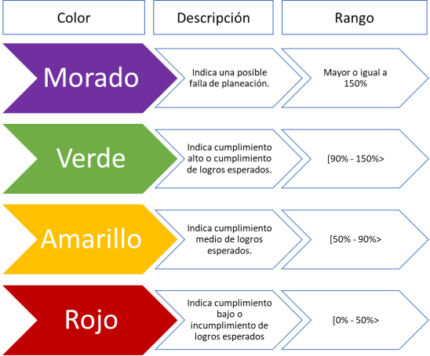

Adaptado de: CEPLAN (2023).

Asimismo, cuando el indicador no presenta un nivel de cumplimiento debido a limitaciones para reportar los avances se ha colocado de color plomo.

# Anexo 02. Estructura lógica de la PNMNNA

*Ilustración 2: Estructura lógica de la intervención PNMNNA*

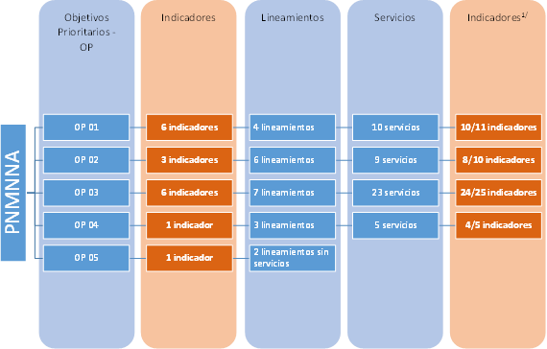

1/ Indicadores con meta para el año 2022 / total de indicadores (46/51).

Elaboración propia.

13 Presentación virtual en marzo 2023: “Proceso de seguimiento y evaluación de políticas nacionales correspondiente al año 2022”. La semaforización era: verde cuando era igual o mayor a 90%, amarillo cuando es entre 50% y 90% y rojo menor a 50%.

# Anexo 03. Estructura por OP de la PNMNNA

*Ilustración 3: Estructura del OP.01 de la PNMNNA*

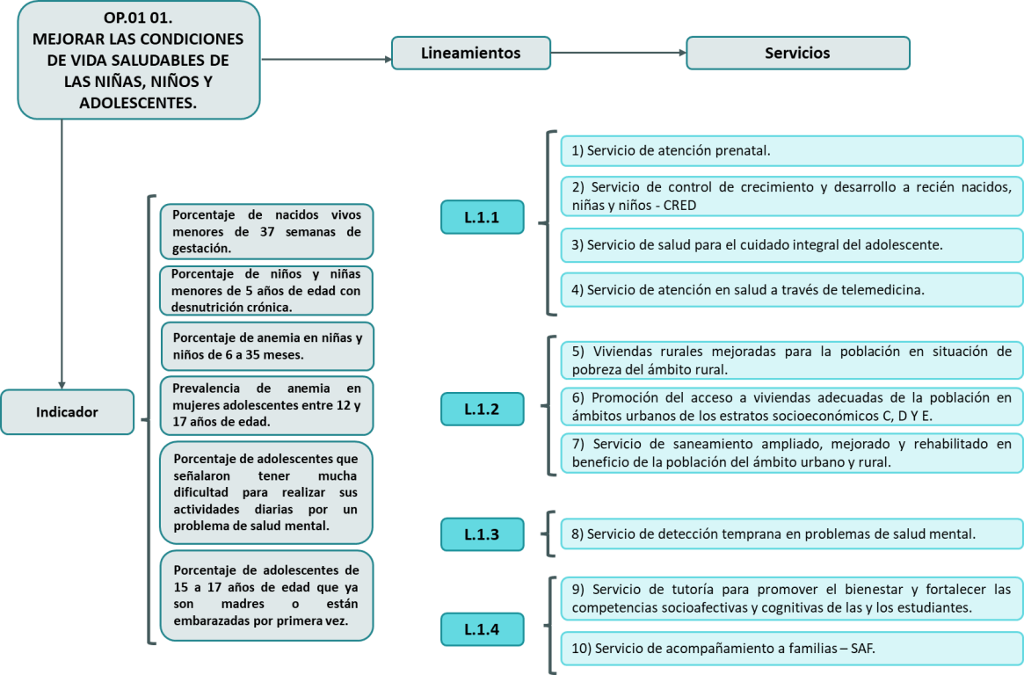

Elaboración propia.

*Ilustración 4: Estructura del OP.2 de la PNMNNA*

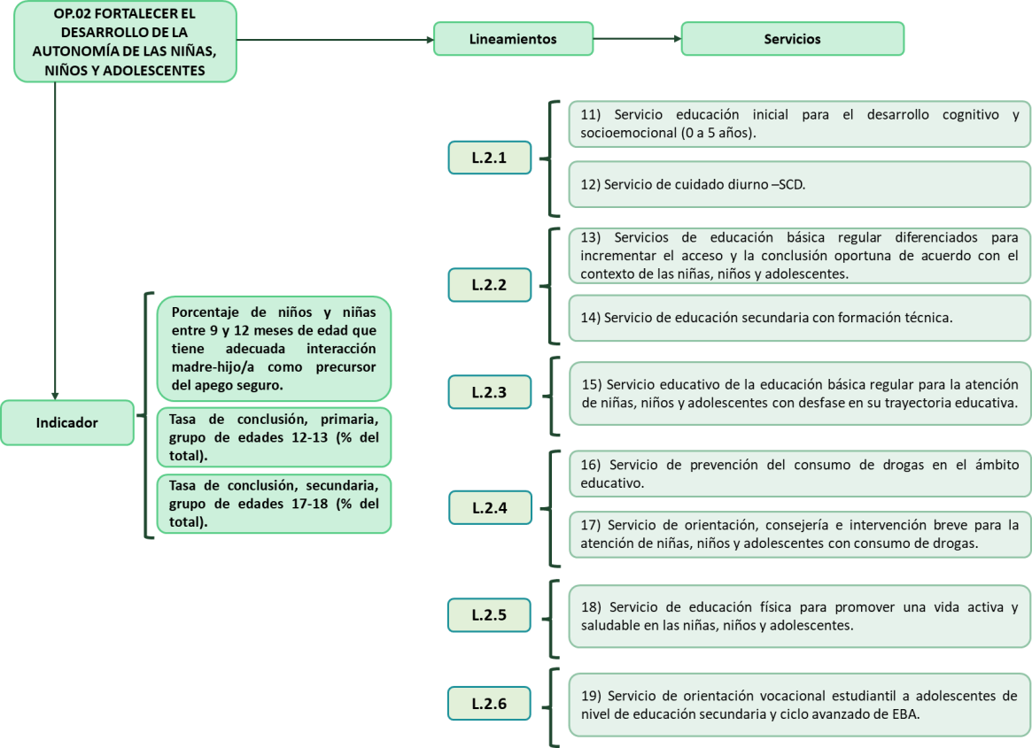

Elaboración propia.

*Ilustración 5: Estructura del OP.03 de la PNMNNA*

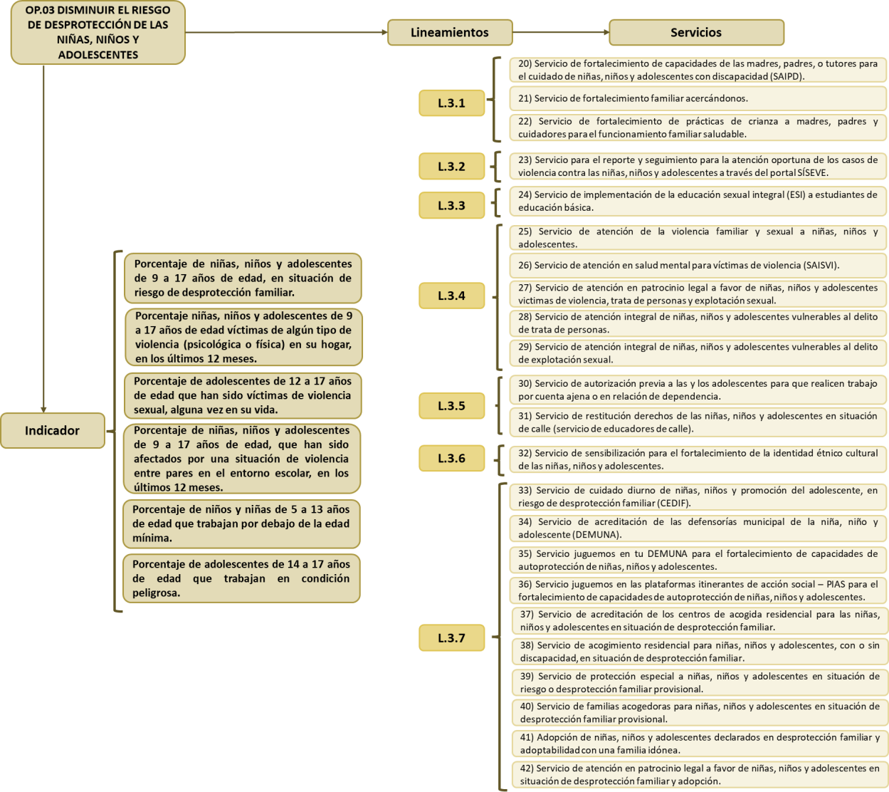

Elaboración propia.

*Ilustración 6: Estructura del OP.04 de la PNMNNA*

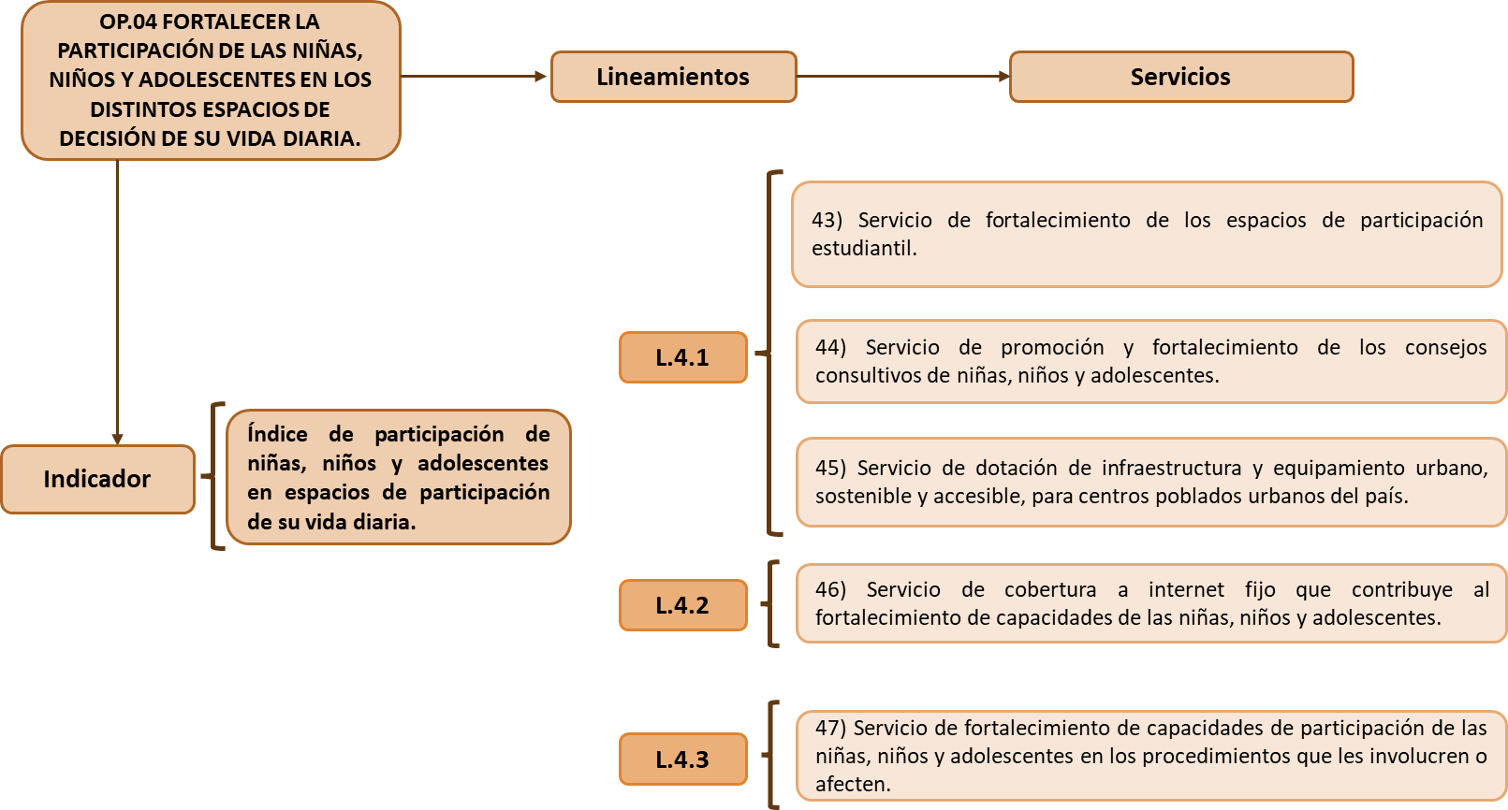

Elaboración propia.

*Ilustración 7: Estructura del OP.05 de la PNMNNA*

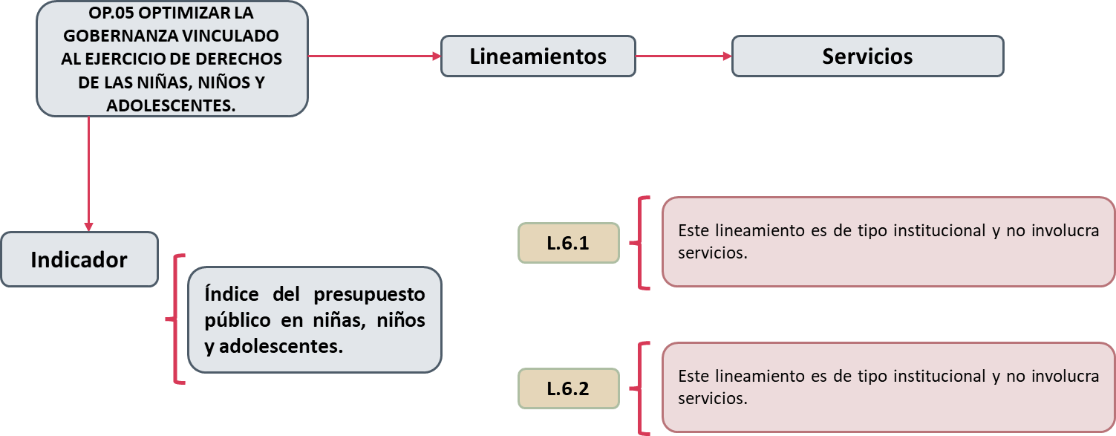

Elaboración propia.